スリーカラーズ（仮）ルールブック第二版

作成日:2018/03/20

更新日:2018/03/23

2018/03/30

2018/04/12

2018/05/08

2018/05/20

対象年齢

12歳以上

対象プレイヤー数

2~4人

プレイ時間目安

30分

キャッチコピー

整然とした混沌　Calm and Chaos

選べ、戦略家よ。

カードは単純、選択は無限。

支配か、勝利か。

三つ巴を生き延びろ。

テーマ案

①ローマ三頭政治

　カエサル、ポンペイウス、クラッススのいずれかについて富を得よう。他のライバル貴族を出し抜いて票を得よう。

②国王・教皇・貴族／将軍・天皇・

　上記3つの勢力について生き延びよう

※三つ巴の闘争がベースとなるが、最終的な勝利者を決める訳ではなく、他プレイヤーに優越することがゲームの目的なので、プレイヤーの立ち位置をどれか3つに属するものにしてはならない。三つ巴の戦いを生活者として下から見るか、超越者という上からの視点で見るかで変わってくる。

③アサド政権・イスラム国・反体制勢力

　上記の勢力を支援する大国としてプレイ。離合集散を繰り返す現実社会への風刺。内戦の被害者であるシリア市民のことを蔑ろにしているという批判が出るだろう。

　市民側からどちらにつくかを決定したとしても、受益者になれるだろうかという疑念が残る。争いによって住居は荒廃し、生活は消耗していくのは彼らだ。

　これらの原型を残したまま、オーウェルの『動物農場』のように動物や亜人に登場人物を仮託することで、その愚かしさを批判をもって見つめることができるだろうか。いや、読み手とプレイヤーは違う。プレイヤーは大国として直接利益を享受する。

④亜人大戦

　ドワーフ、エルフ、狼男による三つ巴の内戦を、ヒューマンが支援する。それぞれの部族は用いる武器も特徴的である。ドワーフは鉱石ベース（盾・ハンマーなど前衛、MtGで言えば赤と黒）、エルフは森林ベース（弓矢・回復・白魔法など後衛、MtGで言えば白と緑）、狼男は？ベース（黒魔法・短刀などトリックスター、MtGで言えば青）という三すくみの棲み分けができている。これらの三勢力に対して武器商人として援助を行う。

停戦合意が最終目標？どうやってゲームに落とし込むか。

⑤終わりなきウォーゲーム、コロッセウム

　エンターテイメントとしての戦争が流行るなかで、どの軍隊に賭けるかを競う。これも同様に④のように三軍の棲み分けがある。これらの戦争や紛争が題材だと、各色の特色を出しやすくなるだろうか。

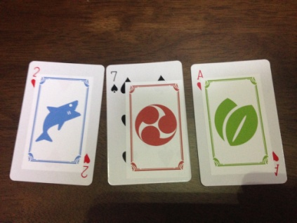内容物

プレイカード

旗印カード 21(3種類×７枚）

赤色、青色、緑色の３種類あります。場に出ているなかで最も多い旗印カードにより各ラウンドの色が決定されます。

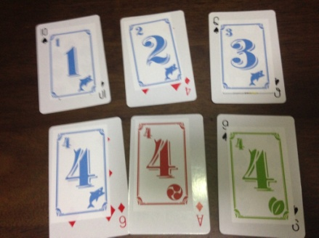

支援カード 45枚（5枚×3セット×3種類）

各旗印カードの色ごとに、1から4の数字が書かれている支援（数字）カードが3枚ずつあります。支援カードはプレイヤーのパワーを決定するために、手札から自分の場に出されるカードです。場の色と同じ色の支援カードの合計がプレイヤーのパワーになります。

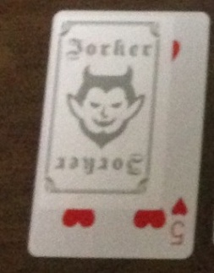

ジョーカーカード（賢者の石） 5枚

ジョーカーカードはラウンド終了時に、いずれかの旗印カードとして見なすことができるカードです。ただし、使用した枚数分だけプレイヤーのパワーが-1されます。

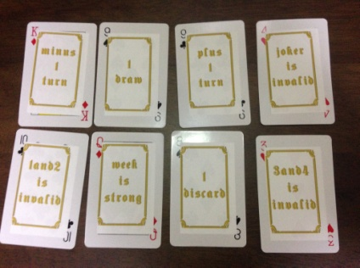

ラウンドカード 16枚(8種類×２枚）

ラウンドカードは各ラウンドの勝利者が勝利点として獲得するカードです。また、ラウンドカードに書かれている効果は、当ラウンドを通じて全プレイヤーに適用されます。

金庫カード　　４枚

プレイング・カード　４枚

ゲームの概要

プレイヤーはまず時計回りに１枚ずつ、山札か手札から合計5枚のカードを自分の非戦闘地域に出します。そして、世界銀行から供給される金を投資することで、自分が有利となるような戦局に変えていきます。

すべてのプレイヤーがコインを投資して賭け終わったら、それぞれの自分の非戦闘地域にあるカードの強さを比較し、ラウンドの勝者を決めます。勝者だけが投資した分の報酬を世界銀行から獲得し、それ以外のコインは銀行に没収となります。この流れを１ラウンドとし、誰かが規定枚数のコインを集めるまでラウンドを繰り返します。

勝利条件

33のコインを集めたプレイヤーがゲームの勝利者となります。同時に超えた場合は最も所持コインが多いプレイヤーが勝利者となります。また、停戦終了の場合も整理フェイズ時に最も所持コインが多いプレイヤーが勝利者となります。（※所持コインは場に賭けられいるコインを含まない）

ゲームの準備

1. まず、旗印カード、支援カード、ジョーカーカード、ラウンドカードをすべて混ぜ、シャッフルして山札をつくります。
2. 山札から9枚のカードを場の中央に出します。このとき、置かれた場所が内戦地域となります。次に、２人プレイ時は【7】枚、３人プレイ時は【6】枚、４人プレイ時は【5】枚の手札を各プレイヤーに配ります。
3. 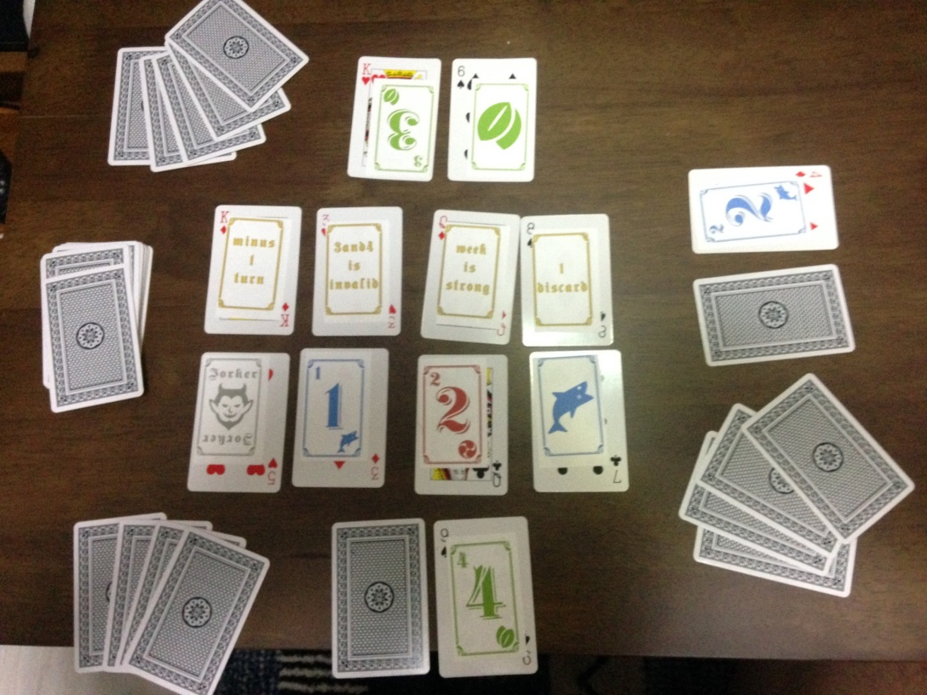最も直近で旅行をしたプレイヤーをスタートプレイヤーとします。

場の雰囲気

（注：撮影時からルールが変更されているので、正確な置き方ではありません）

ルール

ラウンドの進行は以下の通りとなります。

開始フェイズ

スタートプレイヤーから順に、山札からカードを表側にして出すか、手札からカードを裏側にして出すかを選択して、自分の場にカードを出していきます。そして、銀行から4コインずつ受け取ります。

行動フェイズ

ラウンド開始時の行動フェイズは、１回以上のアクションが義務付けられています。

スタートプレイヤーからコインを投資し、下記いずれかのアクションをその枚数分だけ行います。例えば、２コイン賭ければ、いずれかのアクションを計２回行うことができます。

チェンジ（工作）：手札のカードと非戦闘地域のカード、手札のカードと内戦地域のカード、内戦地域のカードと非戦闘地域のカードのいずれか１枚ずつを交換することができます。手札から出されたカードの状態は、チェンジ先のカードの裏表に従い、戦闘地域と非戦闘地域のチェンジに関してカードの表裏は変更されません。

スパイ（諜報）：他プレイヤーの非戦闘地域と戦闘地域に伏せられたすべてのカードの表側を見ることができます。１回のスパイにより確認できるエリアはいずれか１地域です。※スパイでできるのはカードの表面を「見る」ことだけで、「表にする」ことはできません。

ドロー（補給）：山札から１枚カードを引いて手札に加えます。

ブライブ（賄賂・買収）：場に出されているすべてのカードのいずれか１枚を指定し、自らの陣営のエージェントを１人置くか、既に置かれているエージェントを１人外すことができます。そして、エージェントが１人以上置かれたカードはチェンジの対象となりません。ラウンドの終了時にカードに置かれたエージェントは銀行に戻されます。

以上でターンは終了となり、時計回りで次のプレイヤーの番となります。自分の番になり、コインを賭けない場合はパスとなり、以降のターンは自動的にパスとなります。パスがプレイヤー人数－１人続いた時点で行動フェイズは終了となります。

※ラウンドカードについて（このラウンドカードが、ゲームを象徴づけるカードである。陰謀カードと名付けてもいいかもしれん）

表にされて出されているカードの効果が、そのラウンドにおいて全員に適用されます。

ラウンドカードの内容

・fine weather （晴天）:山札とすべての地域のカードが表になる

・total war（総力戦）：非戦闘地域の支援カードがラウンド終了時に破棄されない

・guerrilla war（ゲリラ戦）：２が同色のスートとなる

・extension of battleline（戦線拡大）：他人の非戦闘地域のカードでもチェンジできる（※他人の非戦闘地域を、自分の非戦闘地域・内戦地域・自分の手札と入れ替えることができます）

・upside down（戦争反対）：計算フェイズ時の強さが逆転する

・clean fight（正々堂々）：非戦闘地域に置かれている他のラウンドカードの効果を無効にする

・armistice（休戦）：ラウンドの勝者を決めずにそのラウンドを終了する。投資したコインはそのまま次のラウンドに持ち越す。

・inflation（インフレ）：１回の行動に必要なコインが２枚となる

※「１」について（市民カードにしてもいいだろう）

　　自分の場に出されている「１」のカードの枚数だけ賭金に＋１されます。

ラウンドの勝敗（各フェイズではアルファベット順にルールを参照していきます）

公開フェイズ

まず、戦闘地域のカードをすべて表にしたあと、最後にターンを終えた次のプレイヤーから時計回りに、自分の非戦闘地域に出ているすべてのカードを表にしていきます。

１－Ａ：表にしたあと、ジョーカーがある場合は、ジョーカーを出したプレイヤーが旗印カードの色のうちのいずれかを宣言します。それにより、ジョーカーはその色の旗印カードとみなされます。

１－Ｂ：ただし、ジョーカーを何色に宣言しても、ジョーカーを出したプレイヤーがその時点で勝利できないことが確定している場合、そのジョーカーは無色の数字「0」となります。また、まだ宣言されていない他プレイヤーのジョーカーがある場合は、それを無色の支援カード「０」として勘定します。

計算フェイズ

次に、場に出ている旗印カードの勢力に注目します。ジョーカーを含め、自分の非戦闘地域と内戦地域に最も多く出ている旗印カードの勢力が、内戦の暫定的な優勢勢力となります。その勢力への支援のみが、ラウンドの勝敗を判定する数字となります。各プレイヤーは、優勢勢力と同じ勢力で、自分の場に出ている支援カードに書かれた数字を有効数字として合計します。この集計値が当ラウンドにおけるプレイヤーの停戦貢献度となります。

２－Ａ：複数の旗印カードの枚数が同じだった場合は、複数の勢力が支配する場となり、各プレイヤーはそれらの勢力と同じ勢力の支援カードの数字を種類別に合計し、その集計値のうち、いずれか１つを停戦貢献度として選択します。

２－Ｂ：場の勢力に合うカードが自分の非戦闘地域にない場合は、停戦貢献度は「なし」となり、ラウンドの勝利者からは除外されます。（つまり、３－Aの最小勝利とはなりません。）

２－Ｃ：旗印カードが全ての場に存在しない場合は、各プレイヤーの非戦闘地域に出された支援カードの合計値が各々の停戦貢献度となります。この場合は停戦終了とはならず、ゲームを続行します。

２－Ｄ：自分の場にジョーカーが出ている場合は、その枚数分だけ選択した停戦貢献度から点数を引きます。ただし、停戦貢献度の下限は１とします。

勝負フェイズ

停戦貢献度の最も大きいプレイヤーがラウンドの勝利者となり、投資した分と合わせて倍のコインを世界銀行から獲得します。それ以外のプレイヤーの投資金はすべて世界銀行に没収されます。

３－Ａ：ラウンドカード「upside down/戦争反対」の効果が適用されているか、すべての旗印カードが同数だった場合は、停戦貢献度の最も小さいプレイヤーが勝利者となります。

３ーB：引き分けの場合、投資金はそのまま次ラウンドに持ち越されます。

３－C：場に出ているすべての旗印がジョーカーを含めて、1つの勢力で統一されていた場合、停戦となりゲームは終了となります。

３－D：優勢勢力に関わらず、自分の非戦闘地域に出ている「１」の支援カードの枚数分だけ、各プレイヤーは世界銀行から１コインを得ます。

整理フェイズ

その後、原則として各プレイヤーが自分の非戦闘地域に出したカードを捨て札としてゲームから除外し、次のラウンドに移ります。次のラウンドでのスタートプレイヤーは前ラウンドの勝利者となります。引き分け時は前ラウンドのスタートプレイヤーの時計回りで次のプレイヤーとなります。手札と場札はそのまま次ラウンドに持ち越しとなります。

※山札がなくなったときは随時捨て札から補充します。